一．版本：
Tomcat：8.5.11
Jdk：1.8

二．使用方法：
1.tomcat运行，进入index.jsp，如图：
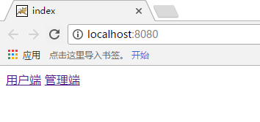
- 为了测试并发性，点击用户端两次，打开两个用户端
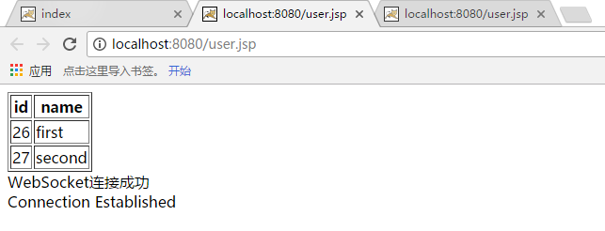
- 点开一个管理端
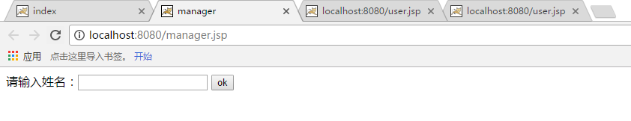
- 在管理端输入一个姓名，点击ok提交
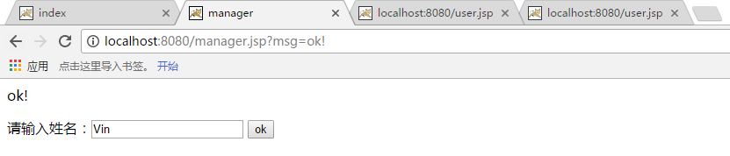
- 发现两个客户端在手动刷新的情况下都已经更新了数据
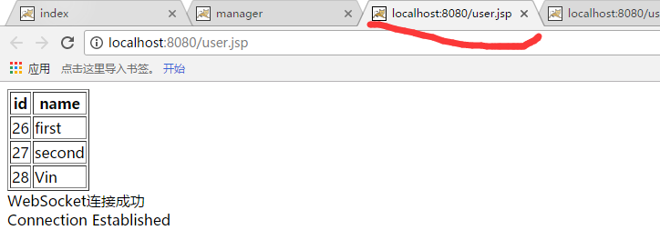
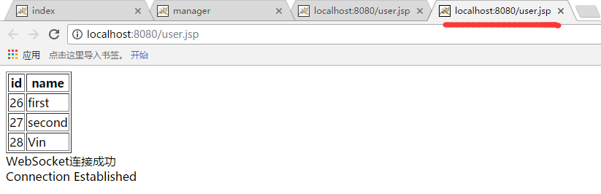
- 需要的额外的.jar包:
放在工程根目录下。
- 原理
开始通过websocket完成客户端与服务端连接，当服务端数据发生变化，发送信息给前台页面，页面收到后执行刷新操作。实现当数据库发生变化时，前台实时的刷新。

